图书馆借阅系统
数据库设计文档

1253021 吴迪
1252874 陈薇伊
1252865 秦乙丹
1252854 杨晨
1252876 喻帅
1252900 王初阳
1252937 许铭淏
1252885 王笑盈
1253024 潘瑞峰
1253025 郭宇

目录
- 图书馆借阅系统数据需求 1
1.1 功能与数据需求 1
1.2 组织结构 2
2. 概念设计 3
2.1 总体E-R图 3
2.2 借书模块E-R图 4
2.3 查书模块E-R图 5
2.4 评论模块E-R图 5
2.5 荐购模块E-R图 6
2.6 书籍分类模块E-R图 7
2.7 重置密码模块E-R图 7
2.8 删除用户模块E-R图 8
3. 逻辑设计 9
3.1 表的设计 9
3.1.1 user表 9
3.1.2 administrators表 10
3.1.3 books表 10
3.1.4 borrow表 10
3.1.5 search表 11
3.1.6 keywords表 11
3.1.7 recommendations表 11
3.1.8 comments表 12
3.1.9 booktag表 12
3.1.10 categories表 12
3.1.11 resetlogs表 12
3.1.12 deletelogs表 12
3.2 数据库关系图 13

图书馆借阅系统数据需求
图书馆借阅系统需要完成用户注册，书籍借阅，推荐购买书籍，管理员对书籍用户进行管理等功能。需要记录用户，书籍，管理员，以及相关操作的信息。

功能与数据需求
1）用户界面
1.注册
用户的增添，包括用户的id，密码，用户名等信息的创建。
2.登陆
用户及管理员信息的验证，对用户名与密码进行验证。
3.注销
退出登录，下次登录需要重新验证用户信息。
4.修改个人信息
对用户信息进行修改，对密码修改需要再次验证。
5.借阅图书
创建借阅信息，涉及用户信息，图书信息。
6.查看借阅历史
对借阅信息进行访问。
7.创建荐购
创建推荐购买信息。
8.书目检索
对书籍信息搜索，涉及书籍的关键字。
9.书目详情
搜索后对书籍信息的访问。
10.创建书评
创建书评涉及用户信息与书籍信息。
11.检索历史
对搜索信息以及关键字进行访问，
12.推荐购买历史
访问推荐购买信息，涉及用户及荐购信息。
2）管理界面
1.查看推荐购买
对荐购信息访问，并决定是否荐购。
2.录入书籍
创建书籍信息。
3.书籍管理
编辑、修改、删除书籍信息
4.登记借阅
创建借阅信息，访问用户和书籍信息。
5.登记返还
访问借阅信息，完成借阅。
6.删除用户
删除用户信息，禁止用户登陆。
7.重置用户密码
修改用户信息。
8.设为管理员
修改用户信息，提升权限。

组织结构
列出文档的组织结构。
第一章：图书借阅系统功能数据需求。
第二章：图书借阅系统概念设计。
第三章：图书借阅系统逻辑设计。
附录A：是本文档的图表索引。

概念设计
图书馆借阅关系的设计包括用户，书籍，管理员这三个主要的实体，以及图书借阅，推荐购书，用户管理等主要联系集。

总体E-R图
为了可理解，实体，联系，属性都用中文。
用文字和E-R图进行说明。包括了哪些实体，各存储哪些信息。有哪些联系，分别表示什么样的联系，具有什么属性。
在此插入一张E-R图。
（1）实体集包括：
管理员 （ID，昵称，密码，真实姓名）
用户 （ID，昵称，密码，真实姓名，电话号码，邮箱，是否禁用）
关键词 （ID，内容，访问次数）
书籍 （ID，ISBN码，书名，作者，出版商，封面路径，简介，出版日期，存放位置，
总数，当前库存）
分类信息（ID，名称，存放位置）
荐购书籍（ID，书名，作者，原因）
（2）联系集包括：
借书 （用户ID，书籍ID，借书时间，还书时间，还书期限（由借书时间派生），是否归还）
查书 （用户ID，查找ID，查找日期）
评论 （用户ID，书籍ID，内容，评论日期）
推荐购书（用户ID，推荐ID，推荐日期，是否购买）
书籍分类（书籍ID，分类ID）
重置密码（用户ID，管理员ID，重置日期）
删除用户（用户ID，管理员ID，删除日期）
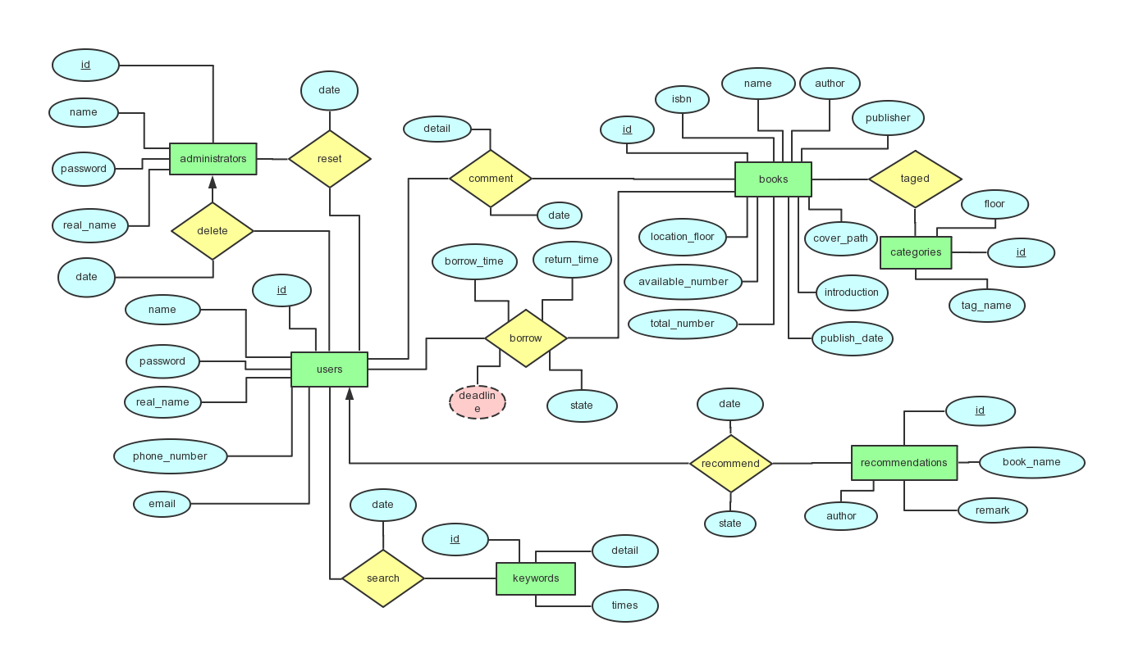
图 2-1 总体E-R图

借书模块E-R图
实体集：
用户 （ID，昵称，密码，真实姓名，电话号码，邮箱，是否禁用）
书籍 （ID，ISBN码，书名，作者，出版商，封面路径，简介，出版日期，存放位置，
总数，当前库存）
关系集：
借书 （用户ID，书籍ID，借书时间，还书时间，还书期限（由借书时间派生），是否归还）
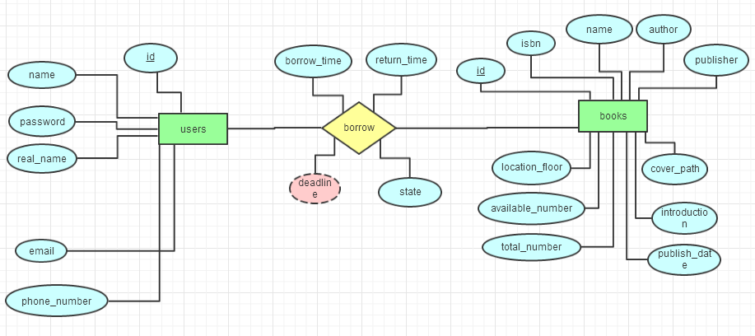
图 2-2 借书模块E-R图

查书模块E-R图
实体集：
用户 （ID，昵称，密码，真实姓名，电话号码，邮箱，是否禁用）
关键词 （ID，内容，访问次数）
关系集：
查书 （用户ID，查找ID，查找日期）
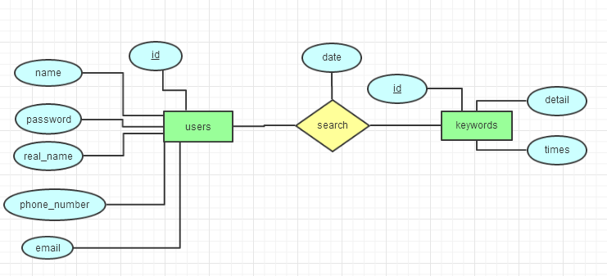
图 2-3 查书模块E-R图

评论模块E-R图
实体集：
用户 （ID，昵称，密码，真实姓名，电话号码，邮箱，是否禁用）
书籍 （ID，ISBN码，书名，作者，出版商，封面路径，简介，出版日期，存放位置，
总数，当前库存）
关系集：
评论 （用户ID，书籍ID，内容，评论日期）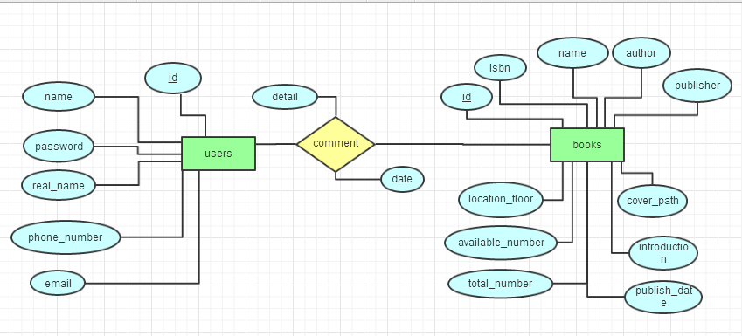
图 2-4 评论模块E-R图

荐购模块E-R图
实体集：
用户 （ID，昵称，密码，真实姓名，电话号码，邮箱，是否禁用）
荐购书籍（ID，书名，作者，原因）
关系集：
推荐购书（用户ID，推荐ID，推荐日期，是否购买）
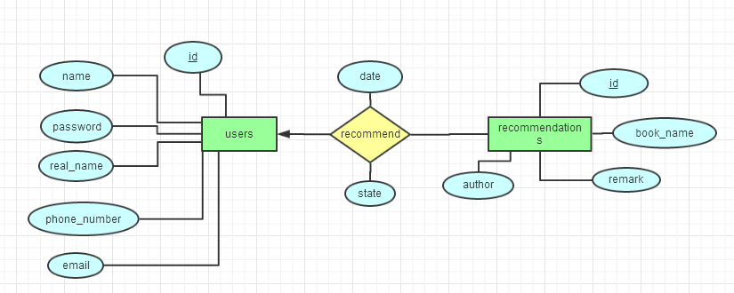
图 2-5 荐购模块E-R图

书籍分类模块E-R图
实体集：
书籍 （ID，ISBN码，书名，作者，出版商，封面路径，简介，出版日期，存放位置，
总数，当前库存）
分类信息（ID，名称，存放位置）
关系集：
书籍分类（书籍ID，分类ID）
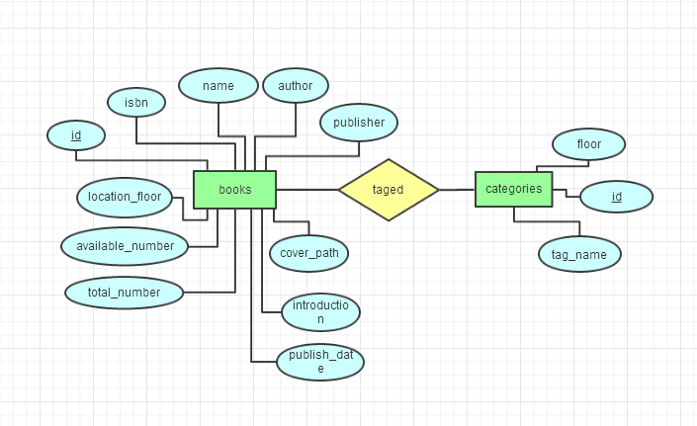
图 2-6 书籍分类模块E-R图

重置密码模块E-R图
实体集：
管理员 （ID，昵称，密码，真实姓名）
用户 （ID，昵称，密码，真实姓名，电话号码，邮箱，是否禁用）
关系集：
重置密码（用户ID，管理员ID，重置日期）
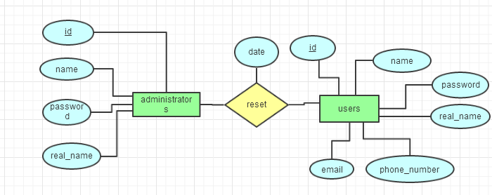
图 2-7 重置密码模块E-R图

删除用户模块E-R图
实体集：
管理员 （ID，昵称，密码，真实姓名）
用户 （ID，昵称，密码，真实姓名，电话号码，邮箱，是否禁用）
关系集：
删除用户（用户ID，管理员ID，删除日期）
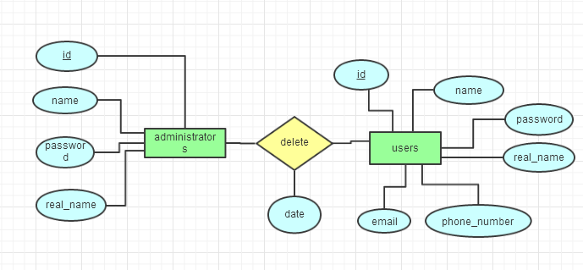
图 2-8 删除用户模块E-R图

逻辑设计
进行简要说明。

表的设计
简要说明，包括哪些表，各存储什么信息。
共包括十二张表，存储信息。
- users 存储用户信息
- administrators 存储管理员信息
- books 存储书籍信息
- borrow 存储借阅信息
- search 存储搜索信息
- keywords 存储关键词
- recommendations 存储推荐购书
- comments 存储书评
- booktag 存储书籍分类
- categories 存储分类信息
- resetlogs 存储重置密码信息
- deletelogs 存储删除用户信息

user表
表格 3-1 user表
字段名 | 数据类型 | 长度 | 说明 | 备注
ID | NUMBER, | 8 | 用户id | PK
name | VARCHAR2 | 20 | 用户名 | Not null 唯一
passwords | CHAR | 32 | 密码 | Not null
real_name | VARCHAR2 | 20 | 真是姓名 | Not null
phone_number | VARCHAR2 | 20 | 电话号码
email | VARCHAR2 | 64 | 邮箱
is_deleted | CHAR | 1 | 是否被删除 | 默认为N(否)

administrators表
表格 3-2 administrators表
字段名 | 数据类型 | 长度 | 说明 | 备注
ID | NUMBER, | 8 | 管理员id | PK
name | VARCHAR2 | 20 | 用户名 | Not null 唯一
passwords | CHAR | 32 | 密码 | Not null
real_name | VARCHAR2 | 20 | 真是姓名 | Not null

books表
表格 3-3 books表
字段名 | 数据类型 | 长度 | 说明 | 备注
id | NUMBER, | 8 | 书籍id | PK
isbn10 | CHAR | 10 | 10位isbn码 | 唯一 Not null
isbn13 | CHAR | 13 | 13位isbn码 | 唯一 Not null
name | VARCHAR2 | 60 | 书名 | Not null
author | VARCHAR2 | 60 | 作者
publisher | VARCHAR2 | 90 | 出版商
cover_ path | VARCHAR2 | 200 | 封面
intro | CLOB |  | 书籍简介
publish_date | VARCHAR2 | 15 | 出版日期
total_number | NUMBER | 3 | 总数 | Not null
available_number | NUMBER | 3 | 可借数 | Not null
location_floor | NUMBER | 2 | 存放楼层

borrow表
表格 3-4 borrow表
字段名 | 数据类型 | 长度 | 说明 | 备注
user_id | NUMBER | 8 | 借书用户
book_id | NUMBER | 8 | 所借书籍
borrow_time | DATE |  | 借书日期 | Not nll
字段名 | 数据类型 | 长度 | 说明 | 备注
return_time | DATE |  | 还书时间 | Not null
deadline | DATE |  | 归还期限 | Not null根据借书时间确定
State | CHAR | 1 | 是否归还 | Not null默认为N(未归还)

search表
表格 3-5 search表
字段名 | 数据类型 | 长度 | 说明 | 备注
user_id | NUMBER | 8 | 用户ID
keyword_id | NUMBER | 8 | 关键词ID
search_date | DATE |  | 搜索日期 | Not null

keywords表
表格 3-6 keywords表
字段名 | 数据类型 | 长度 | 说明 | 备注
id | NUMBER | 8 | 关键词ID | PK
detail | VARCHAR2 | 60 | 关键词内容
times | NUMBER | 8 | 搜索次数 | 默认为1搜索时添加

recommendations表
表格 3-7 recommendations表
字段名 | 数据类型 | 长度 | 说明 | 备注
id | NUMBER | 8 | 荐购ID | PK
user_id | NUMBER | 8 | 用户id
book_name | VARCHAR2 | 60 | 书名 | Not null
author | VARCHAR2 | 60 | 作者
remark | VARCHAR2 | 150 | 荐购理由 | Not null
recommend_date | DATE |  | 推荐日期 | Not null
state | CHAR | 1 | 是否购买 | 默认为否N

comments表
表格 3-8 comments表
字段名 | 数据类型 | 长度 | 说明 | 备注
user_id | NUMBER | 8 | 用户id
book_id | NUMBER | 8 | 书籍id
detail | VARCHAR2 | 600 | 评论内容 | Not null
comment_date | DATE |  | 评论日期 | Not null

booktag表
表格 3-9 booktag表
字段名 | 数据类型 | 长度 | 说明 | 备注
book_id | NUMBER | 8 | 书籍id
category_id | NUMBER | 8 | 分类id

categories表
表格 3-10 categories表
字段名 | 数据类型 | 长度 | 说明 | 备注
id | NUMBER | 8 | 分类id
tag_name | VARCHAR2 | 60 | 分类名 | Not null 唯一
location_floor | NUMBER | 2 | 存放楼层

resetlogs表
表格 3-11 resetlogs表
字段名 | 数据类型 | 长度 | 说明 | 备注
user_id | NUMBER | 8 | 用户id
admin_id | NUMBER | 8 | 管理员id
reset_date | DATE |  | 重置密码日期 | Not null

deletelogs表
表格 3-12 deletelogs表
字段名 | 数据类型 | 长度 | 说明 | 备注
user_info | NUMBER | 8 | 用户id
admin_id | NUMBER | 8 | 管理员id
delete_date | DATE |  | 删除用户日期 | Not null

数据库关系图
用户表---------借书表------------书籍表
用户表---------评论表------------书籍表
用户表---------荐购表------------关键词表
用户表---------荐购表
管理员表-------重置密码表--------用户表
管理员表-------删除用户表--------用户表
书籍表---------书签表------------分类表

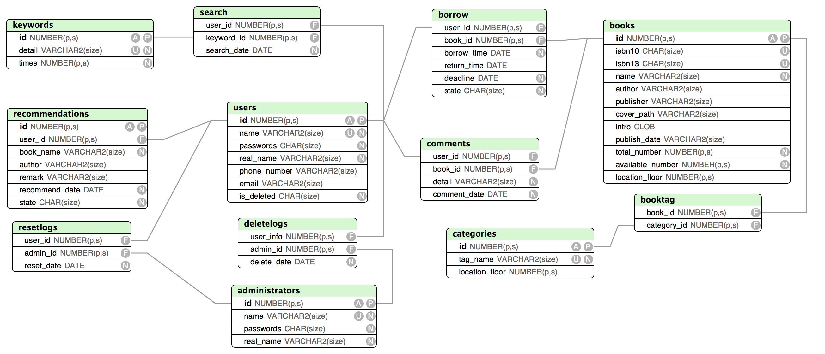图 3-3 数据库关系图

